**绝密★启封并使用完毕前**

**2016年普通高等学校招生全国统一考试**

**理科综合能力测试（化学）**

注意事项：

1.本试卷分第Ⅰ卷(选择题)和第Ⅱ卷(非选择题)两部分。

2.答题前，考生务必将自己的姓名、准考证号填写在本试题相应的位置。

3.全部答案在答题卡上完成，答在本试题上无效。

4.考试结束后，将本试题和答题卡一并交回。

**第Ⅰ卷**（选择题共126分）

本卷共21小题，每小题6分，共126分。

可能用到的相对原子质量：

一、选择题：本大题共13小题，每小题6分。在每小题给出的四个选项中，只有一项是符合题目要求的。

7．下列关于燃料的说法错误的是

A.燃料燃烧产物CO2是温室气体之一

B.化石燃料完全燃烧不会造成大气污染

C.以液化石油气代替燃油可减少大气污染

D.燃料不完全燃烧排放的CO是大气污染物之一

8．下列各组中的物质均能发生就加成反应的是

A.乙烯和乙醇

B.苯和氯乙烯

C.乙酸和溴乙烷

D.丙烯和丙烷

9．a、b、c、d为短周期元素，a的原子中只有1个电子，b2-和c+的电子层结构相同，d与b同族。下列叙述错误的是学.科.网

A.a与其他三种元素形成的二元化合物中其化合价均为+1

B.b与其他三种元素均可形成至少两种二元化合物

C.c的原子半径是这些元素中最大的

D.d与a形成的化合物的溶液呈弱酸性

10.分子式为C4H8Cl2的有机物共有（不含立体异构）

A.7种 B.8种 C.9种 D.10种

11.Mg–AgCl电池是一种以海水为电解质溶液的水激活电池。下列叙述错误的是

A.负极反应式为Mg–2e–=Mg2+

B.正极反应式为Ag++e–=Ag

C.电池放电时Cl–由正极向负极迁移

D.负极会发生副反应Mg+2H2O=Mg(OH)2+H2↑

12.某白色粉末由两种物质组成，为鉴别其成分进行如下实验：

①取少量样品加入足量水仍有部分固体未溶解：再加入足量稀盐酸，有气泡产生，固体全部溶解；

②取少量样品加入足量稀盐酸有气泡产生，震荡后仍有固体存在。

该白色粉末可能为

A.NaHCO3、Al(OH)3 B.AgCl、NaHCO3 C.Na2SO3、BaCO3 D.Na2CO3、CuSO4

13.下列实验操作能达到实验目的的是

|  |  |  |
| --- | --- | --- |
|  | 实验目的 | 实验操作 |
| A. | 制备Fe(OH)3胶体 | 将NaOH浓溶液滴加到饱和FeCl3溶液中 |
| B. | 由MgCl2溶液制备无水MgCl2 | 将MgCl2溶液加热蒸干 |
| C. | 除去Cu粉中混有的CuO | 加入稀硝酸溶液，过滤、洗涤、干燥 |
| D. | 比较水与乙醇中氢的活泼性 | 分别将少量钠投入到盛有水和乙醇的烧杯中 |

**第II卷**（非选择题共174分）

三、非选择题：包括必考题和选考题两部分。第22题~第32题为必考题，每个试题考生都必须做答。第33题~第40题为选考题，考生根据要求做答。

26．(14分)

联氨（又称肼，N2H4，无色液体）是一种应用广泛的化工原料，可用作火箭燃料。回答下列问题：

（1）联氨分子的电子式为_______，其中氮的化合价为_________。

（2）实验室中可用次氯酸钠溶液与氨反应制备联氨，反应的化学方程式为_________。

（3）①2O2(g)+N2(g)==N2O4(l) *ΔH*1

②N2(g)+2H2(g)==N2H4(l) *ΔH*2

③O2(g)+2H2(g)==2H2O(g) *ΔH*3

④2N2H4(l)+N2O4(l)==3N2(g)+4H2O(g)*ΔH*4=-1048.9 kJ·mol-1

上述反应热效应之间的关系式为*ΔH*4=_______，联氨和N2O4可作为火箭推进剂的主要原因为________。

（4）联氨为二元弱碱，在水中的电离方式与氨相似。联氨第一步电离反应的平衡常数值为_____（已知：N2H4+H+N2H5+的*K*=8.7×107；*K*w=1.0×10-14）。联氨与硫酸形成的酸式盐的化学式为________。

（5）联氨是一种常用的还原剂。向装有少量AgBr的试管中加入联氨溶液，观察到的现象是_______。联氨可用于处理高压锅炉水中的氧，防止锅炉被腐蚀。理论上1 kg的联氨可除去水中溶解的O2_______kg；与使用Na2SO3处理水中溶解的O2相比，联氨的优点是_____。学科&网

27.(14分)

丙烯腈（CH2=CHCN）是一种重要的化工原料，工业上可用“丙烯氨氧化法”生产。主要副产物有丙烯醛（CH2=CHCHO）和异径（CH3CN）和副产物丙烯醛（C3H4O）的热化学方程式如下：

①C3H6（g）+NH3（g）+O2（g）C3H3N（g）+3H2O（g）Δ*H* = −515 kJ·mol−1

②C3H6（g）+O2（g）C3H4O（g）+H2O（g）Δ*H* = −353 kJ·mol−1

两个反应在热力学上趋势均很大，其原因是__________；有利于提高丙烯腈平衡产率的反应条件是_____________；提高丙烯腈反应选择性的关键因素是___________。

（2）图（a）为丙烯腈产率与反应温度的关系曲线，最高产率对应的温度为460℃。低于460℃时，丙烯腈的产率_______（填“是”或“不是”）对应温度下的平衡转化率，判断理由是_________；高于460℃时，丙烯腈产率降低的可能原因是____________（双选，填标号）。

A.催化剂活性降低 B.平衡常数变大

C.副反应增多 D.反应活化能增大

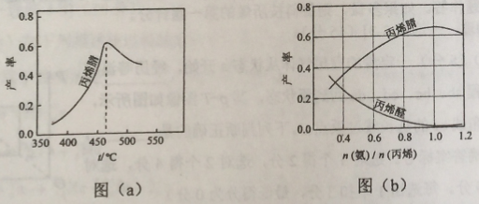

（3）丙烯腈和丙烯醛的产率与*n*（氨）/*n*（丙烯）的关系如图（b）所示。由图可知，最佳*n*（氨）/*n*（丙烯）约为__________，理由是____________。进料气氨、空气、丙烯的理论体积比约为______________。

28.（15分）

某班同学用如下实验探究Fe2+、Fe3+的性质。回答下列问题：

（1）分别取一定量氯化铁、氯化亚铁固体，均配制成0.1 mol/L 的溶液。在FeCl2溶液中需加入少量铁屑，其目的是_____________。

（2）甲组同学取2 mLFeCl2溶液，加入几滴氯水，再加入1滴KSCN溶液，溶液变红，说明Cl2可将Fe2+氧化。FeCl2溶液与氯水反应的离子方程式为________________。

（3）乙组同学认为甲组的实验不够严谨，该组同学在2 mL FeCl2溶液中先加入0.5 mL 煤油，再于液面下依次加入几滴氯水和1滴KSCN溶液，溶液变红，煤油的作用是_____________。

（4）丙组同学取10 ml 0.1 mol·L-1KI溶液，加入6 mL 0.1 mol·L-1 FeCl3溶液混合。分别取 2 mL 此溶液于3支试管中进行如下实验：

①第一支试管中加入1 mL CCl4充分振荡、静置，CCl4层显紫色；

②第二支试管中加入1滴K3[Fe(CN)6]溶液，生成蓝色沉淀；

③第三支试管中加入1滴KSCN溶液，溶液变红。

实验②检验的离子是________(填离子符号)；实验①和③说明：在I-过量的情况下，溶液中仍含有______(填离子符号)，由此可以证明该氧化还原反应为_______。

（5）丁组同学向盛有H2O2溶液的试管中加入几滴酸化的FeCl2溶液，溶液变成棕黄色，发生反应的离子方程式为___________________________;一段时间后，溶液中有气泡出现，并放热，随后有红褐色沉淀生成，产生气泡的原因是______________________，生成沉淀的原因是__________________________（用平衡移动原理解释）。

36.【化学——选修2：化学与技术】（15分）

双氧水是一种重要的氧化剂、漂白剂和消毒剂。生产双氧水常采用蒽醌法，其反应原理和生产流程如图所示：

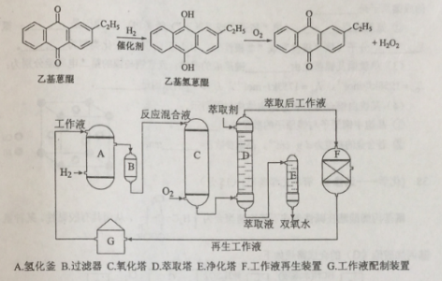

生产过程中，把乙基蒽醌溶于有机溶剂配制成工作液，在一定温度、压力和催化剂作用下进行氢化，再经氧化、萃取、净化等工艺得到双氧水。回答下列问题：

（1）蒽醌法制备H2O2理论上消耗的原料是，循环使用的原料是，配制工作液时采用有机溶剂而不采用水的原因是。学科.网

（2）氢化釜A中反应的化学方程式为。进入氧化塔C的反应混合液中的主要溶质为。

（3）萃取塔D中的萃取剂是，选择其作萃取剂的原因是。

（4）工作液再生装置F中要除净残留的H2O2，原因是。

（5）双氧水浓度可在酸性条件下用KmnO4溶液测定，该反应的离子方程式为，一种双氧水的质量分数为27.5%（密度为1.10g·cm-3），其浓度为mol·L−1.

37．[化学——选修3：物质结构与性质]（15分）

东晋《华阳国志·南中志》卷四中已有关于白铜的记载，云南镍白铜（铜镍合金）闻名中外，曾主要用于造币，亦可用于制作仿银饰品。回答下列问题：

（1）镍元素基态原子的电子排布式为______，3d能级上的未成对电子数为_______。

（2）硫酸镍溶于氨水形成[Ni(NH3)6]SO4蓝色溶液。

①[Ni(NH3)6]SO4中阴离子的立体构型是________。

②在[Ni(NH3)6]SO4中Ni2+与NH3之间形成的化学键称为______，提供孤电子对的成键原子是______。

③氨的沸点_______（填“高于”或“低于”）膦（PH3），原因是_______；氨是______分子（填“极性”或“非极性”），中心原子的轨道杂化类型为_______。

（3）单质铜及镍都是由______键形成的晶体；元素铜与镍的第二电离能分别为：*I*Cu=1 958 kJ·mol–1、*I*Ni=1 753 kJ·mol–1，*I*Cu> *I*Ni的原因是_______。

（4）某镍白铜合金的立方晶胞结构如图所示。

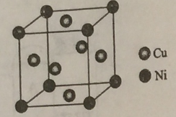

①晶胞中铜原子与镍原子的数量比为________。

②若合金的密度为*d* g·cm–3，晶胞参数*a*=______nm。

38．[化学——选修5：有机化学基础]（15分）

氰基丙烯酸酯在碱性条件下能快速聚合为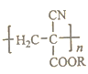从而具有胶黏性。某种氰基丙烯酸酯（G）的合成路线如下：

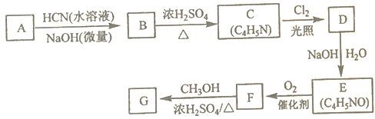

已知：

①A的相对分子质量为58，氧元素质量分数为0.276，核磁共振氢谱显示为单峰

②

回答下列问题：

（1）A 的化学名称为______，。

（2）B的结构简式为______。其核磁共振氢谱显示为_________组峰，峰面积比为_______。

（3）由C生成D的反应类型为______。

（4）由D生成E的化学方程式为______。

（5）G中的官能团有______、______、______。（填官能团名称）

（6）G的同分异构体中，与G具有相同官能团且能发生银镜反应的共有___________种。（不含立体结构）

